Договор о страховании музейных предметов
№ Б-38-С/2026

г. Ульяновск « » июля 2026 г.

__________________, именуемое в дальнейшем «Страховщик», в лице _________________, действующего на основании ________________, с одной стороны, и Федеральное государственное бюджетное учреждение культуры «Государственный историко-мемориальный музей-заповедник «Родина В.И. Ленина» (Музей-заповедник «Родина В.И. Ленина»), именуемое в дальнейшем «Страхователь», в лице Директора Котовой Ирины Геннадьевны действующего на основании Устава, с другой стороны, именуемые в дальнейшем совместно и каждая по отдельности «Стороны, Сторона», на основании пункта 5 части 1 ст. 93 Федерального закона от 05.04.2013 г. № 44-ФЗ «О контрактной системе в сфере закупок товаров, работ, услуг для обеспечения государственных и муниципальных нужд» по результату торговой сессии № __________________ на ЕАТ.РФ «Березка», идентификационный код закупки 261730300240173250100100380010000244, заключили настоящий договор (далее - Договор) о нижеследующем:

- ПРЕДМЕТ ДОГОВОРА

  - Предметом настоящего Договора является организация осуществления Сторонами добровольного имущественного страхования музейных предметов, находящихся в оперативном управлении или во временном пользовании Страхователя, в соответствии с Гражданским кодексом Российской Федерации, Законом РФ от 27.11.1992 № 4015-1 «Об организации страхового дела в Российской Федерации» и «Правилами страхования (стандартными) музейных предметов № 240», утвержденными Приказом ПАО СК «Росгосстрах» от 08.09.2020 г. № П-695 (далее – Правила). Ознакомиться с действующей редакцией Правил можно на сайте Страховщика в сети «Интернет» по адресу: https://www-data.rgs.ru/upload/iblock/cab/pravila_240.pdf
  - Страхование музейных предметов осуществляется путем выдачи Страховщиком в течение срока действия настоящего Договора Полиса страхования музейных предметов (далее – Полис), который оформляется на основании письменного заявления Страхователя в порядке, указанном в Разделе 5 настоящего Договора. Полис является единственным документом, подтверждающим заключение конкретного договора страхования в отношении определенных музейных предметов.
1.3. Перечень (опись) музейных предметов, в отношении которых оформляется договор страхования, а также Заявление на страхование являются неотъемлемыми приложениями к Полису (Приложение № 1 к настоящему Договору).
1.4. Термины и определения, используемые в настоящем Договоре и Полисе, подлежат толкованию в соответствии с Правилами и законодательством Российской Федерации.
1.5. За предоставление заведомо ложных сведений и (или) недействительных документов Страхователь несет ответственность в соответствии с законодательством Российской Федерации.
1.6. Территория страхования: Российская Федерация.
1.7. Термины и определения, используемые в настоящем Договоре и Полисе, имеют значение и подлежат толкованию в соответствии с Правилами, Законом РФ от 27.11.1992 № 4015-1 «Об организации страхового дела в Российской Федерации», Гражданским Кодексом Российской Федерации.
1.8. Выставка: «Пушкин. Сквозь штормы судьбы. Живопись народного художника РСФСР А.И. Зыкова в собрании Музея-заповедника «Родина В.И. Ленина»
Место проведения: МБУ «Карсунский художественно-краеведческий музей»
Российская Федерация, Ульяновская обл., р п. Карсун, ул. Советская, д.14.
Количество музейных предметов: 12 (двенадцать) предметов.
Срок временного хранения и пользования Музейными предметами: с 8 сентября 2026г. по 6 октября 2026г.
Срок экспонирования Музейных предметов: с 10 сентября 2026 года по 5 октября 2026 года.
Период страхового покрытия по настоящему Договору:
• начинается с момента, когда Предметы страхования снимаются с места постоянного хранения, расположенного по адресу: г. Ульяновск, ул. Льва Толстого, д.63, для целей упаковки и дальнейшей транспортировки на выставку «Пушкин. Сквозь штормы судьбы. Живопись народного художника РСФСР А.И. Зыкова в собрании Музея-заповедника «Родина В.И. Ленина», но не ранее 8 сентября 2026 г.;
• оканчивается в момент, когда Предметы страхования возвращаются на место постоянного хранения, расположенного по адресу г. Ульяновск, ул. Льва Толстого, д.63, после обратной транспортировки по окончании экспонирования, но не позднее 6 октября 2026 г.

- ОБЪЕКТЫ СТРАХОВАНИЯ И СТРАХОВЫЕ СЛУЧАИ

2.1. Объектом страхования по Полису, выдаваемому на основании настоящего Договора, являются имущественные интересы Страхователя (Выгодоприобретателя), связанные с риском утраты (гибели) или повреждения музейных предметов (культурных ценностей), указанных в Приложении № 1 к настоящему Договору.
2.2. Страхование осуществляется на условии «С ответственностью за все риски» согласно п. 4.2 Правил. Страховым случаем признается утрата (гибель) или повреждение застрахованных музейных предметов, произошедшие в период страхования по любой причине, за исключением случаев, предусмотренных п.п. 4.5–4.6 и Разделом 5 Правил.
2.3. Дополнительные условия страхования, применимые оговорки (включая оговорки Института Лондонских страховщиков), маршруты транспортировки, сроки экспонирования и временного хранения устанавливаются Сторонами непосредственно в тексте оформляемого Полиса.
2.4. В соответствии с Правилами по Полисам не возмещается вред, причиненный вследствие:
а) обстоятельств непреодолимой силы либо умысла потерпевшего;
б) воздействия ядерного взрыва, радиации или радиоактивного заражения;
в) военных действий, а также маневров или иных военных мероприятий;
г) гражданской войны, народных волнений или забастовок;

- СТРАХОВАЯ СУММА

3.1. Страховая сумма (лимит возмещения) устанавливается по соглашению Сторон отдельно по каждому музейному предмету в российских рублях на основании его страховой стоимости (оценки), определенной уполномоченным коллегиальным органом музея (экспертной фондово-закупочной комиссией), и указывается в Приложении № 1 к настоящему Договору и в соответствующем Полисе.

- СТРАХОВАЯ ПРЕМИЯ

4.1. Общая страховая премия по настоящему Договору рассчитывается в соответствии с пунктом 4.2 Договора и на момент подписания настоящего Договора составляет ____ (______________) рублей, НДС _____________.
4.2. Страховая премия уплачивается Страхователем путем перечисления денежных средств на расчетный счет Страховщика в течение 7 (семи) рабочих дней со дня выставления Страховщиком счета Страхователю.
4.3. Датой уплаты страховой премии считается дата поступления денежных средств на расчетный счет Страховщика.
4.4. Источник финансирования - Субсидии на финансовое обеспечение выполнения государственного задания из федерального бюджета 2026 г.
4.5. Цена Договора является твердой и не может изменяться в ходе исполнения Договора, за исключением случаев, предусмотренных законодательством Российской Федерации.
4.6. Сумма, подлежащая уплате Страхователем Страховщику уменьшается на размер налогов, сборов и иных обязательных платежей в бюджеты бюджетной системы Российской Федерации, связанных с оплатой договора, если в соответствии с законодательством Российской Федерации о налогах и сборах такие налоги, сборы и иные обязательные платежи подлежат уплате в бюджеты бюджетной системы Российской Федерации Страхователем.
4.7. При изменении расчетного счета Страховщик уведомляет Страхователя о новых реквизитах расчетного счета в течение 5 (пяти) календарных дней. В случае несвоевременного уведомления все риски, связанные с перечислением Страхователем денежных средств на указанный при заключении настоящего Договора счет, несет Страховщик.

- СРОК ДЕЙСТВИЯ ДОГОВОРА, порядок изменения

5.1. Настоящий Договор вступает в силу с момента его подписания Сторонами и действует по 31.12.2026 г.
5.2. Срок действия страхового покрытия в отношении музейных предметов определяется Сторонами в Полисе.
5.3. Любые изменения маршрутов перевозки, сроков и адресов экспонирования, указанных в Полисе, требуют предварительного письменного согласования со Страховщиком в соответствии с Разделом 9 Правил.

- ПОРЯДОК ПРЕКРАЩЕНИЯ И РАСТОРЖЕНИЯ ДОГОВОРА

6.1. Досрочное прекращение действия Договора или Полиса, выданного на его основании, осуществляется по основаниям и в порядке, предусмотренном Разделом 8 Правил страхования № 240 и действующим законодательством Российской Федерации.
6.2. В случае досрочного прекращения договора страхования (Полиса) по обстоятельствам иным, чем страховой случай, возврат части страховой премии Страхователю производится в размере ее доли, пропорционально неистекшему сроку действия страхования, в течение 15 (пятнадцати) рабочих дней со дня расторжения, если иное не предусмотрено Правилами.
6.3. Договор и Полис могут быть признаны судом недействительными с момента их заключения в порядке, предусмотренном законодательством РФ.

- КОНФИДЕНЦИАЛЬНОСТЬ

7.1. Стороны обязуются соблюдать конфиденциальность в отношении всей информации и всех документов, полученных ими друг от друга или ставшей известной им в ходе исполнения настоящего Договора, не открывать и не разглашать в общем или в частности информацию какой-либо третьей стороне без предварительного письменного согласия другой Стороны, не использовать такую информацию в целях, не связанных с исполнением настоящего Договора.
7.2. Стороны не вправе использовать информацию, полученную в ходе исполнения настоящего Договора, в иных целях, кроме целей исполнения настоящего Договора.
7.3. В случае нарушения Стороной условий о конфиденциальности информации и документов, полученных ей от другой Стороны или ставшей известной ей в ходе исполнения настоящего Договора, Сторона, допустившая указанное нарушение, обязуется возместить другой Стороне убытки, причиненные таким нарушением.

- ОТВЕТСТВЕННОСТЬ СТОРОН

8.1. В случае неисполнения либо ненадлежащего исполнения своих обязательств по настоящему Договору виновная сторона обязана возместить причиненные этим убытки в соответствии с действующим законодательством РФ.
8.2. Права, обязанности, лимиты ответственности Сторон, а также перечень документов, необходимых для урегулирования убытков при наступлении события, имеющего признаки страхового случая, определяются Положениями Разделов 10 и 11 Правил страхования № 240 и текстом выданного Полиса.

- ПОРЯДОК РАЗРЕШЕНИЯ СПОРОВ

9.1. Стороны устанавливают досудебный (претензионный) порядок рассмотрения споров. Претензия должна быть предъявлена в письменной форме и подписана уполномоченным представителем Стороны по Договору. Срок рассмотрения претензии составляет не более 20 (Двадцати) календарных дней с момента ее получения.
Все споры и разногласия, не урегулированные в досудебном порядке, рассматриваются в установленном законодательством Российской Федерации порядке.
9.2. Во всем остальном, что не предусмотрено настоящим договором, а также в случае противоречий, стороны будут руководствоваться выданным на основании настоящего договора Полисом к настоящему Договору и Правилами.
9.3. Настоящий Договор составлен и подписан в двух экземплярах, имеющих равную юридическую силу, по одному для каждой стороны.

- АНТИКОРРУПЦИОННАЯ ОГОВОРКА

10.1. При исполнении своих обязательств по настоящему договору Стороны, их, работники не выплачивают, не предлагают какие-либо ценности, услуги или выплату каких-либо денежных средств прямо или косвенно любым лицам для оказания влияния на действия или решения этих лиц с целью получения каких-либо неправомерных преимуществ или достижения иных неправомерных целей.
10.2. При исполнении своих обязательств по настоящему договору Стороны, их работники не осуществляют действия, квалифицируемые российским законодательством как дача/получение взятки, коммерческий подкуп, а также действия, нарушающие требования российского законодательства и международных актов о противодействии легализации (отмыванию) доходов, полученных преступным путем.
10.3. В случае возникновения у Стороны подозрений, что произошло или может произойти нарушение каких-либо положений настоящей статьи, она обязуется уведомить об этом другую Сторону в письменной форме. В письменном уведомлении Сторона обязана сослаться на факты или представить материалы, достоверно подтверждающие или дающие аргументированное основание предполагать, что произошло или может произойти нарушение каких-либо положений настоящей статьи другой Стороной, ее работниками, выражающееся в действиях, квалифицируемых российским законодательством как дача или получение взятки, коммерческий подкуп, а также в действиях, нарушающих требования российского законодательства и международных актов о противодействии легализации доходов, полученных преступным путем. Сторона, получившая такое письменное уведомление, обязана подтвердить или обоснованно опровергнуть факты, изложенные в уведомлении, направив письменный ответ Стороне-инициатору.
10.4. Нарушение Стороной обязательств воздерживаться от запрещенных в настоящей статье действий, признанное виновной Стороной или подтвержденное в установленном законом порядке, является существенным нарушением условий настоящего договора и основанием для другой Стороны отказаться в одностороннем порядке от его исполнения и потребовать возмещения понесенных в связи с этим убытков.

11. Особые условия

11.1. Настоящий договор составлен и подписан в двух экземплярах равной юридической силы - по одному для каждой Стороны. Если договор заключается и подписывается по окончании торговой сессии на ЕАТ БЕРЕЗКА, то он считается электронным договором.
11.2. Все вопросы, не урегулированные Договором, решаются в соответствии с действующим законодательством РФ.
11.3. Все уведомления и сообщения должны направляться сторонами в письменной форме либо Стороны соглашаются осуществлять документооборот в электронном виде с использованием квалифицированной электронной цифровой подписи и признавать юридическую силу всех электронных документов, если на момент формирования электронной подписи документа сертификат ключа подписи руководителя организации, либо иного уполномоченного лица со стороны направившей документ, является действительным. При наличии у Сторон электронного документооборота (далее – ЭДО) Договор подписывается в электронном виде на ЕАТ Березка, все счета и накладные документы передаются через систему "Web-система СБИС".
11.4. Использование Электронных документов между Сторонами не отменяет использование иных способов связи для обмена документами и сообщениями.
11.5. Стороны обязуются при изменении наименования, местонахождения, банковских реквизитов или реорганизации в течение 5 (пяти) календарных дней сообщить друг другу о произошедших изменениях.
11.6. Стороны обязаны соблюдать конфиденциальность и проводить защиту по отношению любой информации (финансовой, коммерческой), которая стала известна во время заключения настоящего договора и не распространять ее иным лицам без письменного согласия другой Стороны.
11.7. Документы, полученные по электронной почте, имеют силу оригинала, в случае обмена Сторонами оригиналами документов в течение 10 (десяти) дней.

12.К настоящему Договору прилагаются, являются его
неотъемлемой частью и обязательны для Сторон

Приложение № 1 – Полис страхования музейных предметов № ______ от «___» _______ 2026г. (с Приложениями к нему: Заявлением на страхование и Списком (описью) застрахованных предметов).
Приложение № 2 – Правила страхования (стандартные) музейных предметов № 240.

13.Адреса, реквизиты и подписи Сторон

13.1.Страховщик | 13.2.Страхователь  Музей-Заповедник "Родина В.И. Ленина",
 | 432017, Ульяновская область, город Ульяновск, ул. Ленина, д. 98/17
ИНН 7303002401 КПП 732501001
ОГРН 1027301171688
Р/с № 03214643000000016800
ОКЦ №5 ВВГУ Банка России //УФК по Ульяновской области, г.Ульяновск (Музей-заповедник «Родина В.И. Ленина» л/с 20686Х39430)
к/с 40102810645370000061
БИК 017308101
ОКПО 02797646 ОКОНХ 93131
Тел: (8422) 32-63-62-тел/факс
бухг.: (8422) 32-64-03
сайт:www.ulzapovednik.ru
электронная почта: info@ulzapovednik.ru

Директор

________________________  Электронная подпись | ________________________ И.Г. Котова  Электронная подпись

Приложение №1
к Договору №Б-38-С/2026
от

Список музейных предметов, предоставляемых на Выставку
«Пушкин. Сквозь штормы судьбы. Живопись народного художника РСФСР А.И. Зыкова
в собрании Музея-заповедника «Родина В.И. Ленина»

№№  п/п | Учётные обозначения | Автор, наименование музейного предмета, место и дата происхождения, | Материал, техника | Размеры  (см) | Состояние сохранности | Страховая стоимость (руб.) | Изображения
1 | ГИММЗ  КП 9799/3 ИЗО 1581  ГК 66664445 | Зыков Анатолий Иванович  Картина. Боль памяти.  Из цикла "Сквозь штормы судьбы. Пушкин".  Москва, до 1988 г.-1993 г. | холст, масло | 146 х 126 | лёгкое загрязнение | 400 000,00 | 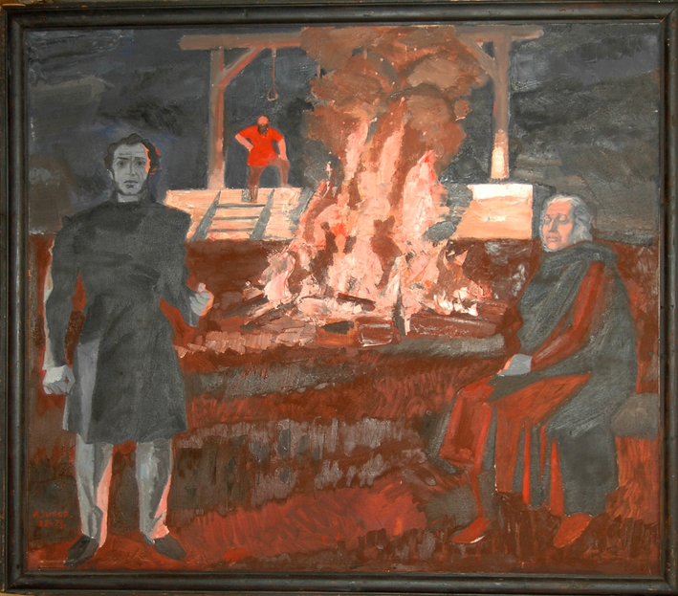
2 | ГИММЗ  КП 9799/10 ИЗО 1588  ГК 66664439 | Зыков Анатолий Иванович  Картина. Минувшее меня объемлет живо. Из цикла "Сквозь штормы судьбы. Пушкин".  Москва, 1995 г. | картон, масло | 60,5х60 | на об. стороне следы краски, клея, разводы | 300 000,00 | 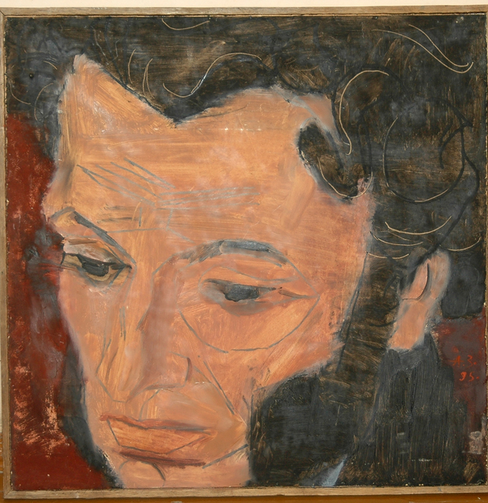
3 | ГИММЗ  КП 9799/12 ИЗО 1590  ГК 66664484 | Зыков Анатолий Иванович  Картина. Весь я не умру. Из цикла "Сквозь штормы судьбы. Пушкин".  Москва, 1996 г. | холст, масло | 60х60 | лёгкое загрязнение | 300 000,00 | 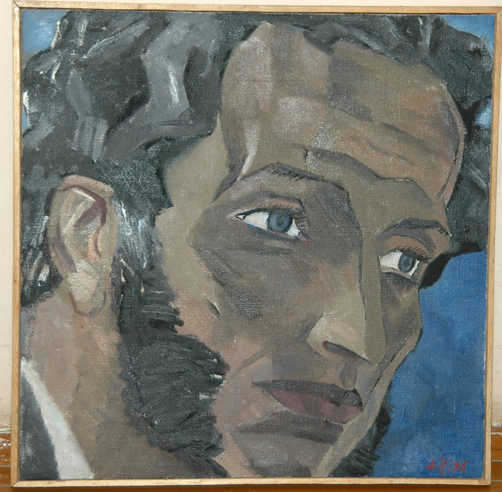
4 | ГИММЗ  КП 9799/17 ИЗО 1595  ГК 66664395 | Зыков Анатолий Иванович  Картина. Когда порой воспоминанья... Из цикла "Сквозь штормы судьбы. Пушкин".  Москва, 1991 г. | картон, масло | 71х70 | лёгкое загрязнение, на об. стороне следы краски | 300 000,00 | 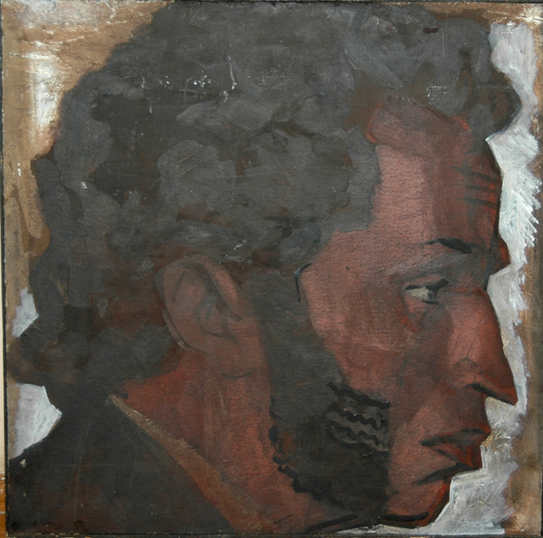
5 | ГИММЗ  КП 9799/24 ИЗО 1602  ГК 66664396 | Зыков Анатолий Иванович  Картина. Алтарь, где твой огонь горит? Из цикла "Сквозь штормы судьбы. Пушкин".  Москва, 1993 г. | холст, масло | 120 х 190 | лёгкое загрязнение | 400 000,00 | 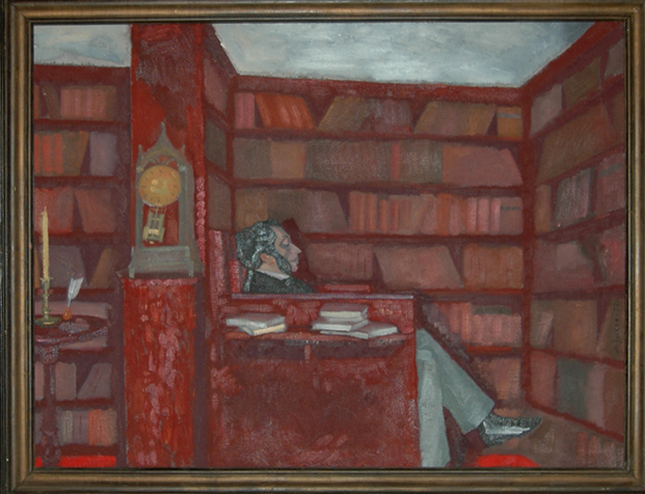
6 | ГИММЗ  КП 9799/25 ИЗО 1603  ГК 66664405 | Зыков Анатолий Иванович  Картина. В моей блуждающей судьбе. Из цикла "Сквозь штормы судьбы. Пушкин".  Москва, 1993 г. | холст, масло | 130,5 х 62 | лёгкое загрязнение | 300 000,00 | 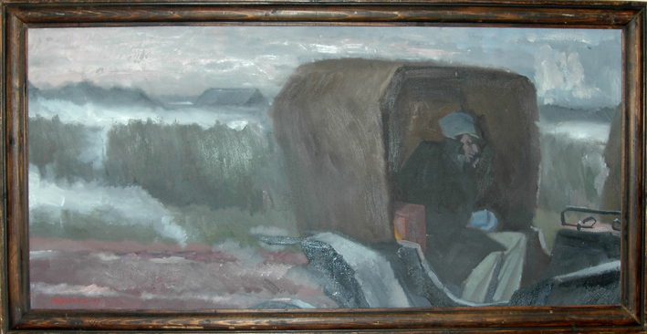
7 | ГИММЗ  КП 9799/29 ИЗО 1607  ГК 66664443 | Зыков Анатолий Иванович  Картина. При дворе. Из цикла "Сквозь штормы судьбы. Пушкин".  Москва, 1992 г. | холст, масло | 57х97 | лёгкое загрязнение | 400 000,00 | 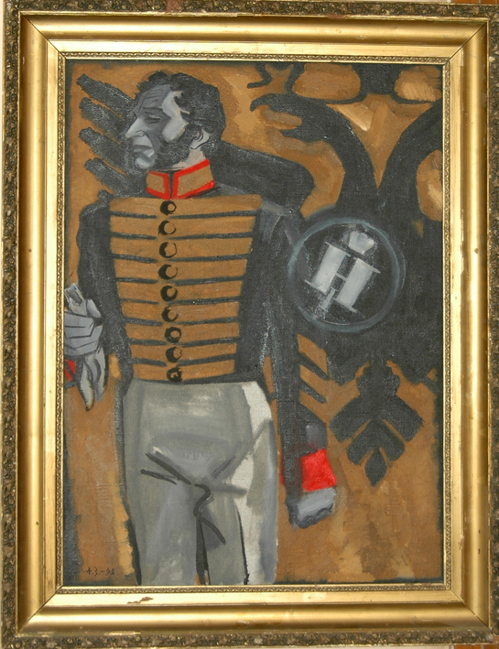
8 | ГИММЗ  КП 9799/30 ИЗО 1608  ГК 66664432 | Зыков Анатолий Иванович  Картина. Да притечем и мы ко свету. Из цикла "Сквозь штормы судьбы. Пушкин".  Москва, 2003 г. | холст, масло | 74,5х75 | лёгкое загрязнение | 300 000,00 | 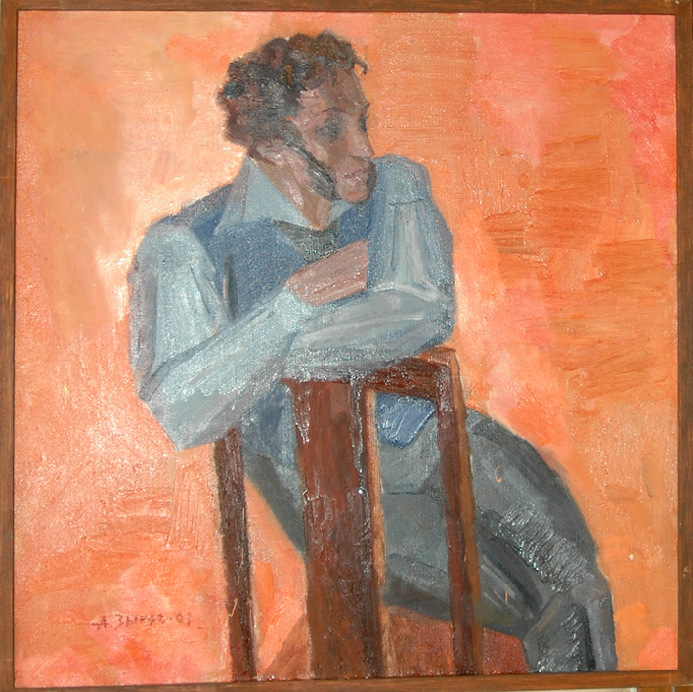
9 | ГИММЗ  КП 9799/58 ИЗО 1636  ГК 66664419 | Зыков Анатолий Иванович  Картина. Грозная посмать Заволжья. Из цикла "Сквозь штормы судьбы. Пушкин".  Москва, 2006 г. | холст, масло | 144 х 100 | лёгкое загрязнение | 350 000,00 | 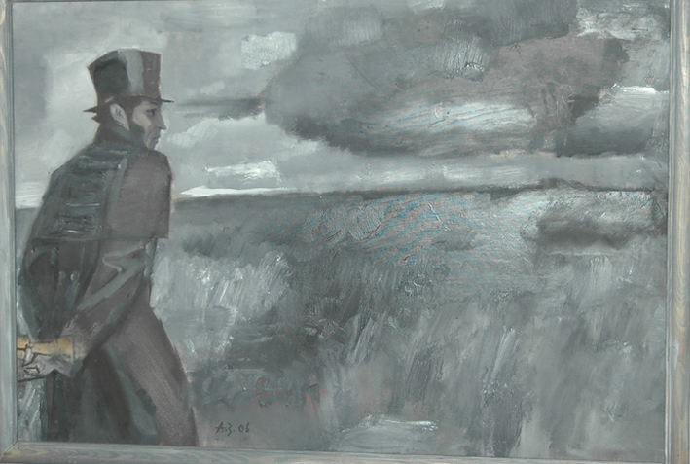
10 | ГИММЗ  КП 9799/61 ИЗО 1639  ГК 66664458 | Зыков Анатолий Иванович  Картина. Пасхальные дни на Яузе. Из цикла "Сквозь штормы судьбы. Пушкин".  Москва, 2007 г. | холст, масло | 80 х 60 | лёгкое загрязнение | 300 000,00 | 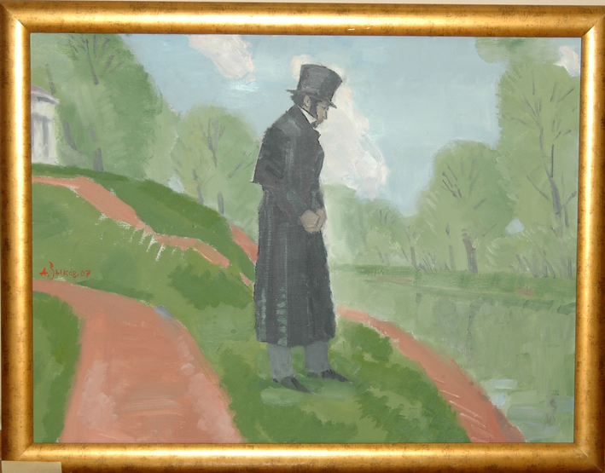
11 | ГИММЗ  КП 9799/62 ИЗО 1640  ГК 66664456 | Зыков Анатолий Иванович  Картина. Прошедшее, быть может, позабуду. Из цикла "Сквозь штормы судьбы. Пушкин".  Москва, 1998 г. | холст, масло | 100,5 х 83 | лёгкое загрязнение | 400 000,00 | 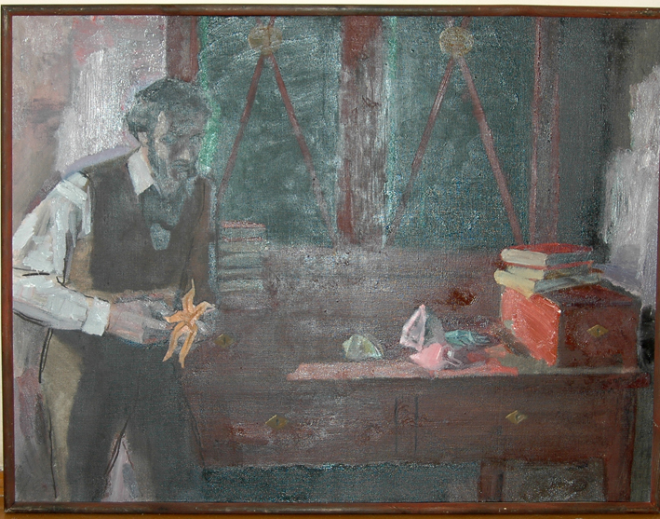
12 | ГИММЗ  КП 9799/65 ИЗО 1643  ГК 66664454 | Зыков Анатолий Иванович  Картина. В Болдино звездопад. Из цикла "Сквозь штормы судьбы. Пушкин".  Москва, 2006 г. | холст, масло | 150 х 90 | лёгкое загрязнение | 450 000,00 | 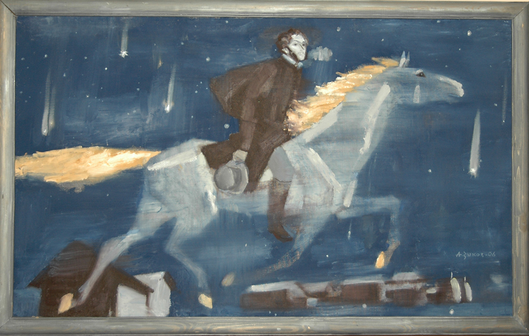

Всего: 12 (двенадцать) предметов
Общая сумма страховой оценки: 4 200 000,00 руб. (четыре миллиона двести тысяч рублей 00 копеек).

Страховщик | Страхователь  Музей-Заповедник "Родина В.И. Ленина",
________________________  Электронная подпись | ________________________ И.Г. Котова  Электронная подпись

Приложение №2
к Договору №Б-38-С/2026
от

Наименование и описание объекта закупки (техническое задание)
на оказание услуг по страхованию музейных предметов при организации выставки «Пушкин. Сквозь штормы судьбы. Живопись народного художника РСФСР А.И. Зыкова в собрании Музея-заповедника «Родина В.И. Ленина»
в 2026 году.

1.Наименование заказчика и получателя, его почтовый адрес, адрес электронной почты заказчика (при его наличии):
Наименование заказчика и получателя – Федеральное государственное бюджетное учреждение культуры государственный историко-мемориальный музей-заповедник «Родина В.И. Ленина».
Место нахождения: 432017, г. Ульяновск, ул. Ленина, д.98.
Почтовый адрес: 432017, г. Ульяновск, ул. Ленина, д.98.
2. Наименование и описание объекта закупки, его функциональные, технические и качественные характеристики, эксплуатационные характеристики объекта закупки (при необходимости):
Предмет закупки: оказание услуг по страхованию музейных предметов при организации выставки «Пушкин. Сквозь штормы судьбы. Живопись народного художника РСФСР А.И. Зыкова в собрании Музея-заповедника «Родина В.И. Ленина» в 2026 году.
Объём: 1 условная единица
ОКПД 2: 65.12.90.000- Услуги по страхованию, кроме страхования жизни, прочие
Общие сведения о предмете закупки:
Срок проведения Выставки | Экспонирование выставки с 10 сентября по 5 октября 2026г. в МБУ «Карсунский художественно-краеведческий музей»  Российская Федерация, Ульяновская обл., р п. Карсун, ул. Советская, д.14
Срок (период) страхования экспонатов Выставки | с 8 сентября по 6 октября 2026 года
Срок предоставления страховых полисов Заказчику | не позднее 5 (пяти) рабочих дней с даты подачи Страхователем Заявления по форме согласно приложению № 4 к Договору.
Место оказания услуг | г. Ульяновск
Количество экспонатов /страховых полисов | 12 (двенадцать) экспонатов, 1 (один) страховой полис.
Общая страховая оценочная стоимость экспонатов | 4 200 000 (четыре миллиона двести тысяч) рублей 00 копеек.

3. Общие требования к оказанию услуг:
3.1. Объект страхования: Всего: 12 музейных предметов (живопись) на общую страховую сумму: 4 200 000 (четыре миллиона двести тысяч) рублей 00 копеек. Ориентировочная стоимость самого дорогого экспоната выставки составляет 400 000,00 (четыреста тысяч рублей).
3.2. Характеристика оказываемых услуг:
3.2.1. Выгодоприобретатель Выгодоприобретателем по страховому полису должен являться владелец экспонатов, предоставивший экспонаты для экспонирования на Выставке (Приложение № 1 к техническому заданию). Выгодоприобретателю выдается оригинал полиса.
3.2.2. Особые условия Страхование должно осуществляться исходя из страховых оценок, утвержденных Выгодоприобретателем (Заказчиком).
3.2.3. Обязательство по страхованию считается исполненным после передачи Страхователю полиса с приложениями.
Исполнитель обязан иметь утвержденные Правила страхования культурных ценностей. Полис должен соответствовать Правилам страхования культурных ценностей и рекомендациям, установленным Министерством культуры Российской Федерации для страхования произведений искусства, входящих в состав Музейного фонда Российской Федерации и отраженным в Письме Министерства культуры РФ от 14 мая 2016 г. № 165-01-39-ВА «О страховании музейных предметов».
3.2.4. Заявление Заказчика (Страхователя) на страхование предметов и список предметов составляют неотъемлемую часть страхового полиса.
3.2.5. Заявление на страхование предметов оформляется Заказчиком по форме, предоставленной Исполнителем. Заявление должно содержать всю существенную информацию (в соответствии с требованиями законодательства Российской Федерации), необходимую для правильного оформления страхового полиса.
3.2.6. При наступлении страхового случая Исполнитель обязан выплатить страховое возмещение в срок не более 15 (Пятнадцати) банковских дней с даты получения документов, подтверждающих наступление страхового случая.
3.2.7. Период страхования.
Страхование предметов, производится по формуле "От гвоздя до гвоздя" ("от стены до стены", "от полки до полки") на условиях "От всех рисков" (All risks), что означает покрытие всех рисков физической гибели и/или повреждения застрахованных предметов по любой причине, включающее все периоды страхования: период упаковки-распаковки; погрузки-разгрузки; временного хранения (без доступа посетителей); транспортировки по всему маршруту следования; монтажа-демонтажа, включая период экспонирования с 10 сентября по 5 октября 2026 года.
Оригинальный полис страхования в части объемов страхового покрытия на условиях страхования "От всех рисков" должен включать в себя следующие оговорки и условия, соответствующие международной практике страхования культурных ценностей:
- Покрытие военных рисков в соответствии с Военной оговоркой Института Лондонских страховщиков от 01.01.2009.
- Покрытие забастовочных рисков в соответствии с оговоркой о забастовках Института Лондонских страховщиков от 01.01.2009.
- Покрытие рисков терроризма в период транспортировки, в соответствии с оговоркой JC 2009 – 056 Института лондонских страховщиков от 01.02.2009.
- Покрытие рисков землетрясения, наводнения или вулканического извержения.
- Покрытие рисков вандализма, хищения, кражи и иных противоправных действий третьих лиц.
- Покрытие рисков гибели и/или повреждения вследствие страховых случаев,
не подтвержденных документально («таинственного исчезновения»)
- Условие об отказе от прав суброгации в отношении организаторов выставок, их сотрудников, упаковщиков, перевозчиков.
- Условие о парных и комплектных предметах.
- Условие о снижении стоимости.
- Положение об общей аварии.
- Положение об исключении кибератак, в соответствии с оговоркой Института Лондонских страховщиков JS 2019 (005) (22/11/19).
- Положение об исключении радиоактивного загрязнения, применения химического, биологического, биохимического, электромагнитного оружия, в соответствии с оговоркой Института Лондонских страховщиков CL 370.
3.2.8. Исключения из страхового покрытия должны представлять собой исчерпывающий перечень, состоящий из следующих положений:
- Естественный износ, постепенное обветшание, наличие внутренних скрытых дефектов, либо гибель или повреждения вследствие реставрации, восстановления или ретуширования.
- Конфискация и экспроприация.
- Предъявление претензий со стороны третьих лиц, оспаривающих право собственности на данные произведения искусства.
3.2.9. Страховой полис должен содержать условие об отказе Страховщика от права суброгации организаторам выставки, в том числе упаковщикам, перевозчикам, хранителям и реставраторам. Внесение страховой компанией в перечень исключений, которые не покрываются в рамках полиса страхования, таких исключающих оговорок, как ущерб вследствие ненадлежащей упаковки предметов, неумышленные действия персонала, убытки вследствие повреждения молью, грызунами, жучками и пр. - недопустимо.
3.2.10. Установление франшизы не допускается.
Заявление Страхователя (Заказчика) оформляется отдельно по объекту экспонирования Выставки по форме, предоставленной Страховщиком (Исполнителем). Заявление должно содержать всю существенную информацию (в соответствии с требованиями законодательства РФ), необходимую для правильного оформления страховых полисов. К каждому заявлению на страхование прилагается список подлежащих страхованию экспонатов, должным образом оформленный Заказчиком.
Страховщик (Исполнитель) по Договору обязан иметь действующую лицензию
на осуществление добровольного имущественного страхования.
3.3 Маршрут страхования:
Российская Федерация, г. Ульяновск, ул. Л. Толстого., д.63, - Российская Федерация, Ульяновская обл., р п. Карсун, ул. Советская, д.14 - Российская Федерация, г. Ульяновск, ул. Л. Толстого, д.63
Транспортировка предметов будет осуществляться 8.09 2026 и 6.10.2026 автотранспортом, приспособленным для перевозки предметов искусства и культурных ценностей, в сопровождении вооруженной охраны.

Директор
Музея-заповедника «Родина В.И. Ленина»

________________________  Электронная подпись | ________________________ И.Г. Котова  Электронная подпись

